Hello from Keep Wales Tidy!
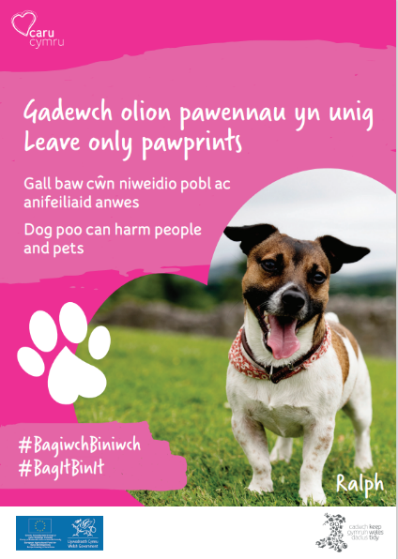
Here at Keep Wales Tidy we’re busy posting out copies of our bilingual dog fouling campaign posters to all Town and Community Councils across Wales. Please look out for your copies in the post over the next few weeks.

Our ‘Leave only pawprints’ dog fouling campaign is based on research by behaviour change experts and resources have been designed to ‘nudge’ people into making the right decision.
Dog fouling remains a persistent issue in communities across the country and our campaign aims to raise awareness of the health risks associated with dog poo; not just for humans but also for livestock and other pets.
You can also download free digital campaign resources in both English and Welsh on our website to share online or print.
Please help us in sharing these resources on your social media and other digital channels to encourage dog owners to pick up after their pets across Wales.

If you have any problems using the materials or require them in a different format, please get in touch with the team comms@keepwalestidy.cymru
Thank you for your continued support in inspiring people to take action and care for the environment.
Keep Wales Tidy

-

Helo oddi wrth Cadwch Gymru’n Daclus!
Yma yn Cadwch Gymru’n Daclus, rydym yn brysur yn postio copïau o bosteri ein hymgyrch baw cŵn blynyddol i bob Cyngor Tref a Chymuned ar draws Cymru. Cadwch lygad am eich copïau yn y post dros yr wythnosau nesaf.

Mae ein hymgyrch baw cŵn ‘Gadewch olion pawennau yn unig’ yn seiliedig ar ymchwil gan arbenigwyr newid ymddygiad ac mae adnoddau wedi cael eu dylunio i ‘ysgogi’ pobl i wneud y peth iawn.
Mae baw cŵn yn dal yn broblem barhaus mewn cymunedau ar draws y wlad a nod ein hymgyrch yw codi ymwybyddiaeth o’r peryglon iechyd sydd yn gysylltiedig â baw cŵn; nid yn unig i bobl ond anifeiliaid fferm ac anifeiliaid eraill hefyd.
Gallwch hefyd lawrlwytho adnoddau digidol yr ymgyrch am ddim yn Gymraeg a Saesneg ar ein gwefan i’w rhannu ar-lein neu i’w hargraffu.
Helpwch ni i rannu’r adnoddau hyn ar ein cyfryngau cymdeithasol a sianeli digidol arall i annog perchnogion cŵn i lanhau ar ôl eu hanifeiliaid anwes ar draws Cymru.
Os byddwch yn cael unrhyw broblemau yn defnyddio’r deunyddiau neu os oes eu hangen ar fformat gwahanol, cysylltwch â’r tîm comms@keepwalestidy.cymru
Diolch am eich cymorth parhaus yn ysbrydoli pobl i weithredu a gofalu am yr amgylchedd.
Cadwch Gymru’n Daclus

